Як допомогти дитині зняти стрес? Вправи на розслаблення

Центр громадського здоров'я опублікував список простих ігор, за допомогою яких батьки зможуть допомогти своїм дітям зняти напругу.
"Перебування в укриттях, вимушений переїзд, втрата звичного середовища, друзів, іграшок – ці та інші фактори можуть викликати тривогу та стрес у дітей.
Ви можете допомогти своїй дитині зняти напругу з допомогою простих вправ", – підкреслили у ЦГЗ.
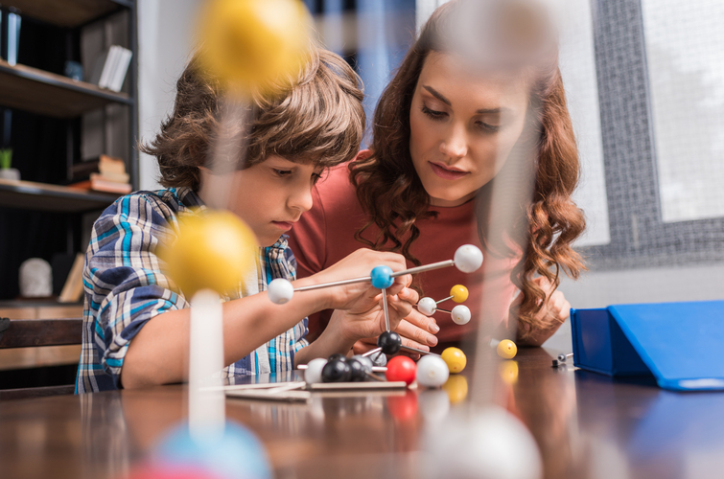
Ось декілька вправ, які допоможуть дитині зняти стрес.

"Квітка та свічка"
Вправа, що допоможе дитині розслабитися; сприяє глибокому диханню.
Уявіть, що у вас в одній руці приємно пахне квітка, а в іншій – запалена свічка.
- Повільно зробіть вдих через ніс, й уявіть, що відчуваєте запах квітки.
- Повільно видихніть через рот, наче задуваєте свічку.
- Повторіть кілька разів.

"Пір’їнка і статуя"
За допомогою цієї вправи можна зняти м’язову напругу.
Уявіть, що ви пір’їнка, що літає в повітрі приблизно десять секунд.
- Раптом ви завмираєте й перетворюєтеся на статую. Не рухайтеся!
- Потім повільно розслабтеся, знову перетворюючись на пір’їнку, що літає в повітрі.
- Повторіть декілька разів. Переконайтеся, що закінчите пір’їнкою в розслабленому стані.

"Черепаха"
Ця вправа теж допомагає зняти м’язову напругу.
Уявіть, що ви черепаха, яка йде на повільну, розслаблену прогулянку.
Уявіть, ніби раптово почався дощ.
- Щільно згорніться калачиком під панциром десь на десять секунд.
- Уявіть, що знову вийшло сонце, тому можна вилазити з панциря та продовжити розслаблену прогулянку.
- Повторіть кілька разів. Переконайтеся, що завершуєте вправу прогулянкою, щоби ваше тіло розслабилося.

